Применение специальных упражнений на уроках как средство развития мыслительной деятельности у младших школьников c ЗПР

В современном мире, когда высшей ценностью любого человека считается индивидуальность, особенно актуальными становятся проблемы людей с интеллектуальными и другими нарушениями. Согласно исследованиям Назаровой Н.М., Разенковой Ю.А., Шевченко С.Г., Шипициной Л.М. и др одной из глобальных проблем в области специального образования лиц с ограниченными возможностями здоровья является организация комплексного образовательного процесса для детей с определенными нарушениями в условиях массовой общеобразовательной школы.
На сегодняшний день важнейшим направлением государственной политики является создание эффективной коррекционной системы для помощи детям с особым образовательными потребностями. Как отмечают Кукушкина О.И., Леонгард Э.И., Малофеев Н.Н., Шматко Н.Д., сегодня школьная система характеризуется неразвитостью технологий и равным доступом к эффективной учебной программе для всех детей, обучающихся в одном классе.
Исследования отечественных ученых Калмыковой З.И., Пускаевой Т.Д, Ульенковой У.В и др. показали, что требования, предъявляемые к учащимся в массовой школе, чрезмерны для детей с особыми потребностями и поэтому не способствуют развитию их способностей, не обеспечивают наиболее эффективного способа приобретения знаний и овладения ими, не выстраивают их в логическую систему.
Никашина Н.А., Тригер Р.Д, Шевченко С.Г. и другие ученые в своих работах доказали негативные последствия такого подхода.
В любом возрасте традиционные методы решения образовательных задач для детей с нарушениями развития становятся неэффективными. В связи с этим появилась потребность введения в систему обучения специальных разделов, которые направлены на решение задач развития ребенка с нарушениями.
В младшем школьном возрасте одним из ведущих направлений является развитие мыслительной деятельности. При поступлении в первый класс она я становится главной в системе других психических функций, которые под его влиянием интеллектуализируются и приобретают произвольный характер.
Мыслительная деятельность ребенка младшего школьного возраста находится на переломном этапе развития. Несформированность полноценной мыслительной деятельности приводит к тому, что усваиваемые ребенком знания оказываются фрагментарными, а порой и просто ошибочными. Это серьезно осложняет процесс обучения, снижает его эффективность, особенно у детей с ЗПР.
Анализ практики обучения детей младшего дошкольного возраста с ограниченными возможностями здоровья показывает, что в современных условиях система с полностью разработанными технологиями и программами интегрированного обучения, коррекции и развития детей с особыми образовательными потребностями ещё не создана. Проблема формирования мыслительной деятельности у детей младшего школьного возраста с особыми образовательными потребностями до сих пор остается малоизученной.
Координальные изменения в отношении к людям с задержкой психического развития, происходящие в России в настоящее время и проявляющееся в признании способности их интеграции в общество, а также потребностью улучшения коррекционной системы и развития детей с особыми образовательными потребностями, разработка полностью апробированных технологий и программ, одинаково эффективных для всех детей, обучающихся в одном классе, определяют потребность использования специальных упражнений и игр на уроках для более успешного формирования и развития у младших школьников с ЗПР мыслительной деятельности.
На базе МОУ «Cредняя общеобразовательная школа № 8 с. Новоселицкого» Новоселицкого округа нами было проведено экспериментальное исследование, направленное на выявление уровня мыслительной деятельности у детей младшего школьного возраста с ЗПР.
Исходя из поставленной цели и задач исследования была выделена и организованна экспериментальная работа, состоящая из трех этапов: констатирующего, формирующего и контрольного. В исследовании были задействованы учащиеся 1 «А» класса в общем количестве 14 человек, детей в соответствии их групп мы разделили на контрольную группу в количестве 7 человек и экспериментальную группу - 7 человек.
При проведении экпериментальной работы использовались следующие методики:
Методика «Нелепицы». Цель: оценить образные представления учащегося, логические связи об окружающей действительности, умение строить умозаключение. (Приложение 1)
Методика «Времена года». Цель: определить умение ребенка по картинке узнать время года, обосновать свое мнение, сделать вывод по имеющимся признакам. (Приложение 2)
Методика «Что здесь лишнее?». Цель: определить развитие образно-логического мышления, анализ и обобщение. (Приложение 3)
Методика «Раздели на группы». Цель: определить уровень развития анализа и синтеза. (Приложение 4)
В процессе проведения обращали внимание, как учащиеся используют образные представления, логические связи об окружающей действительности, умеют строить умозаключение.
Проанализировав результаты исследования уровня развития мыслительной деятельности младших школьников с ЗПР по всем методикам мы получили следующие результаты:
- высокий уровень мыслительной деятельности выявлен в контрольной группе у 60 % детей и 10% детей экспериментальной группы.
- средний уровень мыслительной деятельности зафиксирован у 30% детей в контрольной, у 30% - в экспериментальной группе.
- низкий уровень мыслительной деятельности выявлен у 10% детей в контрольной группе и в экспериментальной группе у 60% учеников.
Результаты диагностики по методикам «Нелепицы», «Времена года», «Что здесь лишнее?» и «Раздели на группы» свидетельствуют о низком уровне развития мыслительной деятельности у младших школьников с ЗПР, при выполнении заданий их действия отличались несистематичностью, непоследовательностью, анализ был недостаточно точным, а обобщения расплывчаты и мало дифференцированы.
Согласно полученным результатам констатирующего этапа исследования, нами был изучен методический материал по проблеме, подобран и проведен комплекс развивающих занятий направленных на развитие мыслительной деятельности младших школьников с ЗПР.
Цель применения специальных упражнений: повышение уровня мыслительной деятельности у младших школьников с ЗПР.
Задачи применения специальных упражнений:
1) развитие наглядно-образного мышления;
2) развитие логического мышления, анализа и синтеза;
3) развитие понятийного мышления, обучение построению логических связей и цепочек;
4) развитие наглядно-действенного мышления, умения обобщать и сравнивать.
Поставленные задачи рассматриваются как единый комплекс, т.к. единство и целостность воздействие на личность ребенка может привести к устойчивому позитивному изменению (или формированию определенных психологических компонентов).
Комплекс занятий построен на психолого-педагогических принципах, включающих в себя:
- Единство диагностики и коррекции.
- Учет возрастно-психологических и индивидуальных особенностей ребенка.
3.Комплексность методов психологического воздействия
4.Эффективная интеграция ближайшего социального окружения к работе с ребенком.
Комплекс специальных упражнений направлен на формирование основных приемов мыслительной деятельности: сравнения, анализа, синтеза, абстрагирования, конкретизации, обобщения.
Срок реализации: в программу входит 8 комплексов упражнений, которые рекомендуется включать в уроки 2 раза в неделю.
Форма реализации комплекса: групповые занятия с детьми. (Приложение 5)
Во втором формирующем этапе исследования приняли участие дети, входящие в экспериментальную группу.
На третьем, контрольном, этапе исследования с целью выявления эффективности развивающего комплекса специальных упражнений, проведен повторный диагностический замер методами и методиками констатирующего этапа исследования.
По результатам обобщенного (математического) анализа результатов контрольного этапа исследования, высокий уровень сформированности мыслительной деятельности детей младшего школьного возраста с ЗПР наблюдается у 40% детей, что свидетельствует о повышении показателя.
Средний уровень сформированности мыслительной деятельности детей младшего школьного возраста с ЗПР повысился с 30% до 60% дошкольников.
Низкий уровень сформированности мыслительной деятельности детей младшего школьного возраста с ЗПР снизился с 56% до 0%.
Анализ полученных результатов экспериментально исследования свидетельствует, о том, что комплекс специальных игр и упражнений позволяет включать детей с ЗПР в процесс формирования и развития мыслительной деятельности.
Таким образом, проведя экспериментальное исследование, мы пришли к выводу, что применение специальных игр и упражнений на уроках повышает уровень мыслительной деятельности у детей с ЗПР. Ученики научились классифицировать предметы и явления действительности, анализировать, обобщать и систематизировать их. Интенсивному развитию анализа и синтеза способствовало сознательное использование специальных упражнений на учебных занятиях, требовавших вдумчивой мыслительной деятельности.
Анализируя показатели количественной разницы между параметрами мыслительной деятельности детей с ЗПР до и после проведения с ними коррекционных занятий по развитию мыслительной деятельности, можно сделать вывод о том, что проведенная коррекционная работа оказалась эффективной.

Приложение 1.
Методика «Нелепицы»
При помощи этой методики оцениваются элементарные образные представления, ребенка об окружающем мире и о логических связях и отношениях, существующих между некоторыми объектами этого мира: животными, их образом жизни, природой. С помощью этой же методики определяется умение ребенка рассуждать логически и грамматически правильно выражать свою мысль.
Процедура проведения методики такова. Вначале ребенку показывают картинку, изображенную ниже. В ней имеются несколько довольно нелепых ситуаций с животными. Во время рассматривания картинки ребенок получает инструкцию примерно следующего содержания:
«Внимательно посмотри на эту картинку и скажи, все ли здесь находится на своем месте и правильно нарисовано. Если что-нибудь тебе покажется не так, не на месте или неправильно нарисовано, то укажи на это и объясни, почему это не так. Далее ты должен будешь сказать, как на самом деле должно быть».
Примечание. Обе части инструкции выполняются последовательно. Сначала ребенок просто называет все нелепицы и указывает их на картинке, а затем объясняет, как на самом деле должно быть.
Время экспозиции картинки и выполнения задания ограничено тремя минутами. За это время ребенок должен заметить как можно больше нелепых ситуаций и объяснить, что не так, почему не так и как на самом деле должно быть.
Оценка результатов
10 баллов - такая оценка ставится ребенку в том случае, если за отведенное время (3 мин) он заметил все 7 имеющихся на картинке нелепиц, успел удовлетворительно объяснить, что не так, и, кроме того, сказать, как на самом деле должно быть.
8-9 баллов - ребенок заметил и отметил все имеющиеся нелепицы, но от одной до трех из них не сумел до конца объяснить или сказать, как на самом деле должно быть.
6-7 баллов - ребенок заметил и отметил все имеющиеся нелепицы, но три-четыре из них не успел до конца объяснить и сказать, как на самом деле должно быть.
4-5 баллов - ребенок заметил все имеющиеся нелепицы, но 5-7 из них не успел за отведенное время до конца объяснить и сказать, как на самом деле должно быть.
2-3 балла - за отведенное время ребенок не успел заметить 1 -4 из 7 имеющихся на картинке нелепиц, а до объяснения дело не дошло.
0-1 балл - за отведенное время ребенок успел обнаружить меньше четырех из семи имеющихся нелепиц.
Замечание. 4 и выше балла в этом задании ребенок может получить только в том случае, если за отведенное время он полностью выполнил первую часть задания, определенную инструкцией, т.е. обнаружил все 7 нелепиц, имеющихся на картинке, но не успел или назвать их, или объяснить, как на самом деле должно быть.
Выводы об уровне развития
10 баллов - очень высокий.
8-9 баллов - высокий.
4-7 баллов - средний.
2-3 балла - низкий.
0-1 балл - очень низкий.

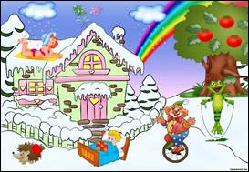

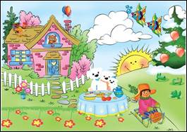

Картинка к методике «Нелепицы», используемая в начале года

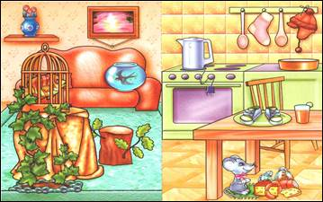
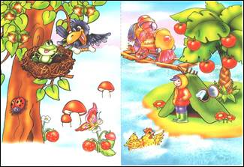

Картинка к методике «Нелепицы», используемая в конце исследования

Приложение 2.
Методика «Времена года»

Цели исследования. Выявление полноты и точности представлений детей о временах года. Запас сведений об окружающем мире. Способность на основе анализа ситуации установить причинно-следственные зависимости.
Оборудование. Четыре картинки с изображением времен года (Приложение 1).
12 картинок с изображением различных предметов, относящихся к определенному времени года (по 3 на каждое время года) (Приложение 2).
Процедура проведения. Перед ребенком поочередно выкладывают четыре картинки большого размера с изображением разных времен года, сопровождая каждую вопросом: "Когда это бывает? Когда бывает снег?" и т.п. После рассматривания этих картинок ребенку дают 12 картинок меньшего размера и просят разложить их на соответствующие большие картинки. Инструкция: "Посмотри, к какому времени года подходит каждая картинка, и положи ее туда".
Анализ результатов. Дети с нормальным умственным развитием с удовольствием рассматривают каждую картинку. В зависимости от уровня речевого развития одни дети называют отдельными словами увиденное на картинке, другие строят фразы. К 7 годам они должны самостоятельно составить рассказ по картинке. Определение времени года по признакам (опавшие листья, снег и т.п.) не вызывает трудности. Соотнесение предметов с временами года им посильно, но некоторые дети нуждаются в уточняющих вопросах.
Дети умственно отсталые, как правило, называют на картинках то, что попадает в поле их зрения, не обобщая увиденное самостоятельно. При наводящих вопросах и выраженных признаках они узнают времена года. Ответы — в виде отдельных слов, что связано с бедностью словаря и трудностями построения фразы. Задание на раскладывание картинок в соответствии с временем года не понимают (они просто кладут маленькие картинки на большие без учета признаков). При обучении деятельность улучшается, но бедность представлений об окружающем мире часто приводит к ошибочным результатам.
Дети с задержкой психического развития понимают смысл задания. Время года на картинках определяют, но при раскладывании картинок необходимо постоянное уточнение, так как у многих детей запас сведений об окружающем недостаточен.
Оценка результатов
10 баллов - за отведённое время (2 мин.) ребёнок правильно назвал и связал все картинки с временами года, указав на каждой основной не менее 2-х признаков, свидетельствующих о том, что на картинке изображено именно данное время года (всего не менее 8 признаков на 4 картинках)
8-9 баллов - ребёнок правильно назвал и связал с нужными временами года все картинки, указав при этом 5-7 признаков, подтверждающих его мнение, на всех картинках вместе взятых.
6-7 баллов - ребёнок правильно определил на всех картинках времена года, но указал только 3-4 признака, подтверждающих его мнение.
4 - 5 баллов - ребёнок правильно определил время года только на 1-2 картинках из 4-х и указал 1-2 признака в подтверждение своего мнения.
0 - 3 балла - ребёнок не смог правильно определить ни одного времени года и не назвал точно ни одного признака (разное количество баллов от 0 до 3 ставится в зависимости от того, пытался или не пытался ребёнок это сделать).
Выводы об уровне развития
10 баллов - очень высокий
8 - 9 баллов – высокий
6 - 7 баллов – средний
4 - 5 баллов – низкий
0 - 3 балла - очень низкий

Приложение 1
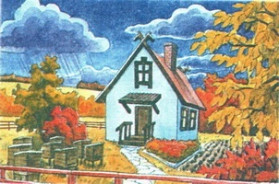

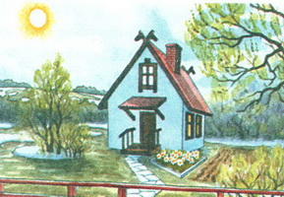

Приложение 2

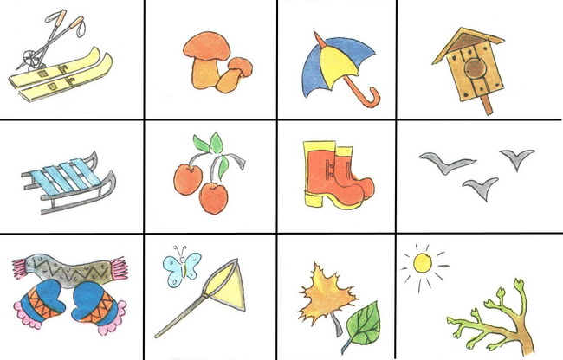

Приложение 3
Методика «Что здесь лишнее?»

1. Диагностика в начале исследования.
Эта методика призвана исследовать процессы образно-логического мышления, умственные операции анализа и обобщения у ребенка. В методике детям предлагается серия картинок , на которых представлены разные предметы, в сопровождении следующей инструкции:
«На каждой из этих картинок один из четырех изображенных на ней предметов является лишним. Внимательно посмотри на картинки и определи, какой предмет и почему является лишним».
На решение задачи отводится 3 минуты.
Оценка:
3 балла — ребенок правильно решил задачу за 1,5 мин. и менее.
2 балла — ребенок правильно решил задачу за время от 1,5 до 2,5 мин.
1 балл — ребенок за 3 минуты не справился с заданием или допускал ошибки.
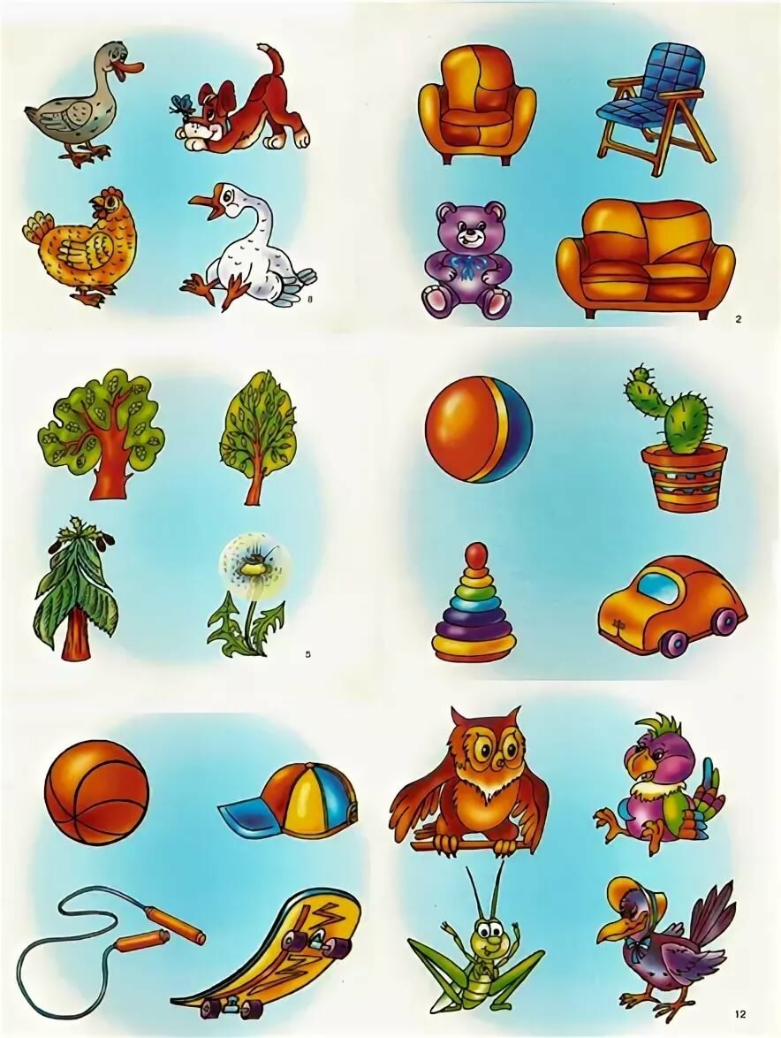
2. Диагностика в конце исследования.
Ребенку зачитываются четыре слова, три из которых связаны между собой по смыслу, а одно слово не подходит к остальным. Ребенку предлагается найти "лишнее" слово и объяснить, почему оно "лишнее".
- книга, портфель, чемодан, кошелек;
- трамвай, автобус, трактор, троллейбус;
- бабочка, линейка, карандаш, ласт;
- лодка, тачка, мотоцикл, велосипед;
- река, мост, озеро, море;
- бабочка, линейка, карандаш, ластик;
- добрый, ласковый, веселый, злой;
- дедушка, учитель, папа, мама;
- минута, секунда, час, вечер;
- Василий, Федор, Иванов, Семен.

Оценка:
3 балла — 8-10 правильных ответов.
2 балла — 7-5 правильных ответов.
1 балл — 4 и менее правильных ответов.

Приложение 4

Методика «Раздели на группы» Ивановой А.Я

Цель данной методики — оценка уровня развития способности упорядочивать любое множество названных признаков, порядок и гармоничность, оценка образно-логического мышления учащихся.
Инструкция: Учащемуся показывают картинку, изображенную ниже, и предлагают выполнить следующее задание: «Внимательно посмотри на картинку и раздели представленные на ней фигуры на как можно большее число групп. В каждую такую группу должны входить фигуры, выделяемые по одному общему для них признаку. Назови все фигуры, входящие в каждую из выделенных групп, и тот признак, по которому они выделены».
На выполнение всего задания отводится 3 мин.
Стимульный материал к методике «Раздели на группы»
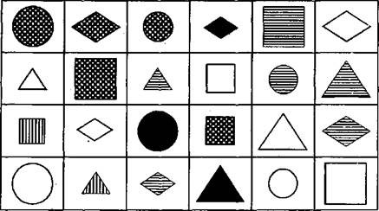

Обработка результатов:
10 баллов — учащийся выделил все группы фигур за время меньшее, чем 2 мин.
Эти группы фигур следующие:
1. треугольники (6),
2. круги (6),
3. квадраты (6),
4. ромбы (6),
5. фигуры черного цвета (3),
6. фигуры, заштрихованные в линейку (8),
7. фигуры в клеточку (5),
8. фигуры белого цвета (8),
9. большие фигуры (12),
10. маленькие фигуры (12).
Одна и та же фигура при классификации может войти в несколько разных групп.
8-9 баллов — учащийся выделил все группы фигур за время от 2,0 до 2,5 мин.
6-7 баллов — учащийся выделил все группы фигур за время от 2,5 до 3,0 мин.
4-5 баллов — за время 3 мин учащийся сумел назвать только от 5-до 7 групп фигур.
2-3 балла — за время 3 мин ребенок сумел выделить только от 2 до 3 групп фигур.
0-1 балл — за время 3 мин ребенок сумел выделить не более одной группы фигур.
Выводы об уровне развития:
0-3 балла – низкий;
4-7 баллов – средний;
8-10 баллов – высокий.

Приложение 5
Комплекс специальных упражнений

№  п/п | Цель занятия | Содержание занятий
Комплекс 1 | Развитие скорости мыслительных операций | 1.Упражнение "Отгадай, что я хочу сказать"  Цель: развитие логического мышления, анализа и классификации.  2.Графический диктант «Петушрк»  Цель: развитие мелкой моторики, внимательности и умению ориентироваться в пространстве.  3. Упражнение «Деревянные и тряпичные куклы»  Цель: снятие напряжения, усталости, переключение на другой вид деятельности.
Комплекс 2 | Развитие наглядно-образного мышления, классификации и анализа. | 1.Упражнение Методика «Матрица Равена».  Цель: развитие логического мышления, выделения лишнего, классификации.  2.Графический диктант «Щенок».  Цель: развитие мелкой моторики, внимательности и умению ориентироваться в пространстве.  3. Упражнение «Улыбка»  Цель: снятие напряжения, усталости, переключение на другой вид деятельности.
Комплекс 3 | Развитие логического мышления, построения логических связей, анализа, синтеза, умения делать выводы | 1.Упражнение "Переструктирование слова"  2. Графический диктант «Змея».  Цель: развитие мелкой моторики, внимательности и умению ориентироваться в пространстве.  3. Упражнение «Палуба»  Цель: снятие напряжения, усталости, переключение на другой вид деятельности.
Комплекс 4 | Развитие мыслительных процессов обобщения, отвлечения, выделения существенных признаков. | 1.Упражнение "Упражнения на развитие гибкости ума".  Цель: развитие анализа, классификации и логического мышления, умения делать выводы.  2. Графический диктант «Слон».  Цель: развитие мелкой моторики, внимательности и умению ориентироваться в пространстве.  3. Упражнение «Драгоценность»  Цель: снятие напряжения, усталости, переключение на другой вид деятельности.
Комплекс 5 | Развитие наглядно-действенного мышления | 1.Упражнение «Кубик Рубик».  Цель: Развитие логического мышления, анализа, синтеза.  2. Графический диктант «Поросёнок».  Цель: развитие мелкой моторики, внимательности и умению ориентироваться в пространстве.  3. Упражнение «Рот на замочке»  Цель: снятие напряжения, усталости, переключение на другой вид деятельности.
Комплекс 6 | Формирование умений делать умозаключения, выводы из нескольких суждений | 1.Упражнение «Похож - не похож».  Цель: развитие умения строить логические связи, сравнивать, обобщать.  2.Упражнение «Что идет дальше».  Цель: Развитие памяти, внимания, распределения внимания.  3. Упражнение «Озорные щечки»  Цель: снятие напряжения, усталости, переключение на другой вид деятельности.
Комплекс 7 | Формирование мыслительных операций «обобщения» и «классификации». | 1.Упражнение «Подарки детям».  Цель: Развитие умения обобщать, классифицировать, анализа и синтеза.  2. Упражнение «Черепаха»  Цель: снятие напряжения, усталости, переключение на другой вид деятельности.  3.Упражнение «Угадай по контуру».  Цель: обучение детей классифицировать, анализировать и делать выводы.
Комплекс 8 | Развивать у детей внимательность к деталям, зрительное распознавание отличий между похожими с первого взгляда предметами | 1.Упражнение «Удивительный квадрат».  Цель: обучение детей классифицировать, анализировать и делать выводы.  2.Упражнение «Исправь ошибку».  Цель: Развитие памяти, внимания, распределения внимания.  3.Упражнение «Воздушные шарики».  Цель: снятие напряжения, усталости, переключение на другой вид деятельности.

